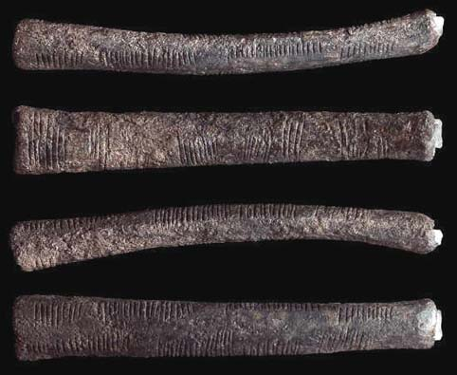

***Los primeros números***

* -35000 hueso de Lebombo con 29 marcas encontrado a Swatzilandia. Se relaciona con el cicle lunar o menstrual
* Los primeros números se utilizaban como calendarios
* Se conservan placas de marfil que representan el ciclo de 9 meses de fertilidad
* -20000 hueso de Ishango, tabla de números primos tiene 3 columnas de marcas que representan el 11 13 17 19 primos y además suman 60

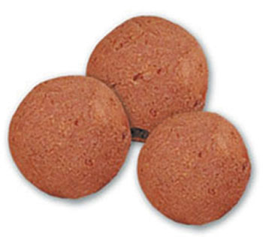

* -7000 ac 3500 ac comienzan los contadores: bolas de arcilla o piedra para contar

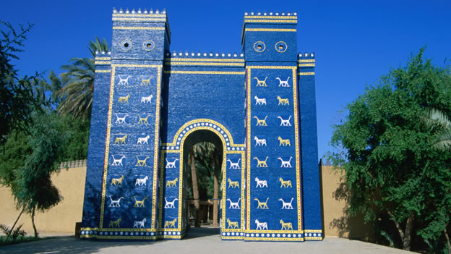***Mesopotamia***

**Historia**

2250 Se funda el imperio Acadio

2100 cae y las ciudades sumerianas recuperan la independencia

Desde este momento empiezan las matemáticas escritas

1800 ac los amoritas fundan babilonia

1500 los hititas invaden babilonia

1200 los asirios fundan un imperio que perdura hasta el siglo 7

En esta época destaca el rey nanucodonosor creador de las puertas de babilonia ayuda al desarrollo de la astronomía sobre todo

539 invasion persa

311 invasion de Alejandro magno

La cultura babilónica lo heredan los griegos

**Nacimiento de los números por escrito**

3100 Se inventa la escritura. Se escribe en tablillas de arcilla cocida.

Se crean los primeros números: 1,10,60,360,3600,36000 hechas con una caña

Utilizan base 60 con sistema no posicional

Aparecen sofisticaciones:

La para la resta

Los elamitas desarrollan paralelamente otros dos sistemas de numeración uno en base diez y otro en base sesenta que soporta fracciones

2000 Aparecen las cifras cuneiformes, es un sistema semi posicional falta el cero todavía

Aparecen cifras más grandes para 3600 y 36000

Creacion del cero como abscencia de numero

**Aritmetica**

Sabian sumar y restar

Multiplicar y dividir sabían hacerlo pero no sabemos como

Utilizaban tablas de multiplicar y también de recíprocos

No hacen divisiones: para dividir por 2 multiplican por 30

**Algebra**

* Desarrollan un algebra no simbolica: las incognitas tienen nombres

Longitud = ush

Anchura=sag

* Ecuaciones de primer grado

Ax = b -> x = a-1 *b

Ax+b = c -> completacion de la unidad divides todo por c y resuelves con reciprocos

* Ecuaciones de segundo grado

X^2 + px = q -> x = raíz((p/2)^2 + q)-p/2

* Ecuacion de tercer grado

Tenían tablas que usaban para resolver o sino interpolaban linealmente

* Sistemas de ecuaciones

Ax + by = m

X +- y = n

Metodo de sustitución (muy pocas veces )

Introduciendo una tercera incognita z

* Sistemas cuadráticos

X^2 + y^2 = B

Y = ax

Regla de la falsa posición

**Geometria**

* Sabian encontrar el perímetro área diagonal de cuadrados triángulos rectángulos
* Circulo: pi no estaba todavía, ni siquiera el radio, utilizaban una aproximación pi=3 sabian que era un poco mas grande
* Tablilla plimpton 322

Es la primera tabla trigonométrica de la historia

Tiene 4 columnas : la segunda y la tercera son pares de ternas pitagóricas y la primera es la secante al cuadrado del angulo que forman con una precisión impresionante para su época

Aparecen 15 ternas así numeradas por la cuarta columna y se cree que existían más pero se han perdido

* Sabían calcular volúmenes de prismas y pirámides

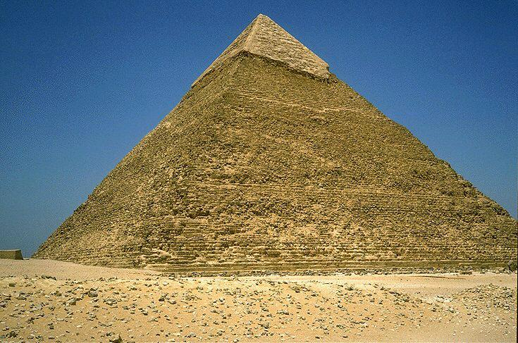***Egipto***

**Sistema de numeración**

**-**3000 primeras cifras jeroglíficas: 1 10 100 1000 10000 100000

Sistema no posicional en base 10

Motivados por leyendas de dioses utilizaban fracciones que tenían un uno al numerador

**Lo que sabían lo sabemos por medio de papiros**

**Aritmetica**

Sabian sumar y restar

Productos y divisiones mediante doblar los números

Sistema fraccionario unitario mas el 2/3

Jeroglífico con un ojo encima

Papiro Rhind empieza con problemas de fracciones sobre como dividir 1 2 6 7 8 9 panes entre 10 personas y aparece una tabla de apoyo. Todos los problemas están comprobados mediante el algoritmo de división que utilizaban

Problemas 21 22 23 Completaciones de fracciones

2/3 + 1/15 + x = 1

Multiplicamos por un numero que elimine las fracciones ( llamado numero rojo algo parecido a mcm )

Resuelve la ecuación sin problemas vuelve a dividir por 15 y lo expresa como fracción unitaria

**Algebra**

Problemas 24 al 34 son ecuaciones de primer grado resueltas con la regla de la falsa posición

Papiro de berlin se encuentran sistemas de segundo grado también resueltas así

**Geometria**

Areas de figuras planas

Volumenes de pirámides ( Papiro Moscu )

Cilidros ( PR y lahun )

Calculo del seqt o pendiente de una pirámide ( PR )

Aproximacion de pi $4*\frac{8^{2}}{9^{2}}$

No había radio lo hacían por diámetro

Tenian un algoritmo para calcular áreas de círculos.

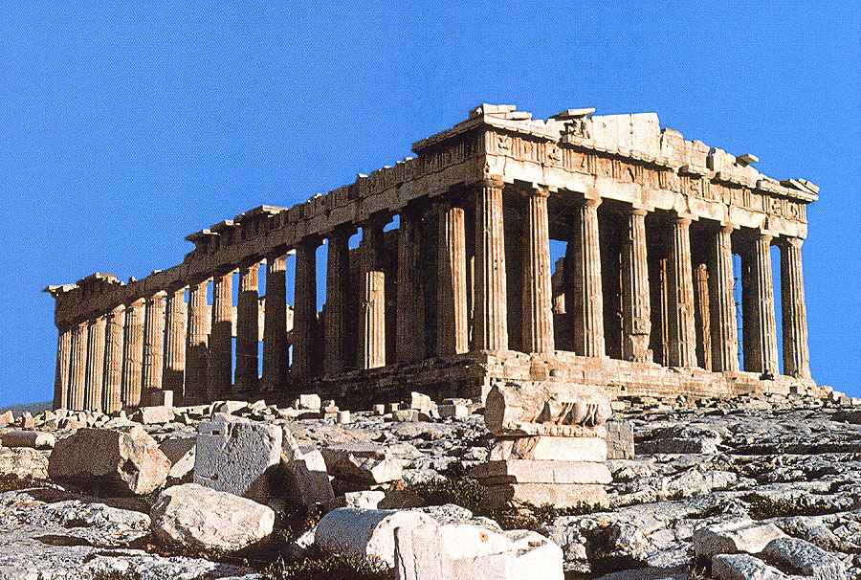

***Grecia***

**Tales de mileto -600**

No se sabe si existio

Astrónomo( Platón ) predictor de la primera eclipse solar

Filosofo ( Aristóteles ) agua es el primer elemento

Matematico: 4 teoremas:

Todo circulo se divide por una diagonal

Los angulos de la base de un triangulo isósceles son iguales Los angulos opuestos creados al intersectar dos rectas son iguales el angulo inscrito en una semiircunferencia es recta

Teorema de Tales? Solo esa escrito que tales fue a Egipto y midio las pirámides con su método. Seguramente ya se utilizaba de antes

**Pitagoras s VI**

No se sabe nada de el no hay nada suyo escrito el teorema no es suyo.

Nace en Samos y va a estudiar a Egipto

Viaja por Caldea fenicia Egipto y vuelve a Samos, tiene problemas y se va al sur de Italia.

Se casa con Theano primera matemática de la historia

Crea una secta jerárquica los Pitagóricos

Se aceptan mujeres y hombres y actúan o de matematras o conocedores o akusmaticos escuchadores

500 se disuelven

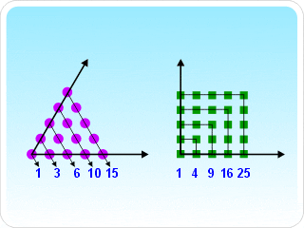

**Numeros figurados**

Hay una asimilación 1 = . atomo o unidad

Formula general P_r(n) = 2 + (n-1)(r-2)*r/2Hermotip,Hipsicles Teo desmirna, Nicomac y finalmente diofant les dedica parte de su obra.

Diofant enuncia que todo numero descompone en como máximo 4 numeros cuadrados Fermat generaliza a n ngonals . Euler no lo demuestra. Lagrange da n = 4. Gauss n=3. Cauchy

**Numeros perfectos**

Se le atribuye a poitagoras y enuncia que números de la forma 2^n-1 * 2^n -1 primo son perfectos

Los griegos conocían los cuatro primeros números. Nicomac da5 propiedades

El nsimo perfecto tiene n cifras. Todos son pares acaban en 6 o 8 alternativamente todos son de esta forma hay infinitos

1460 en un manuscrito florentino se encuentran el quinto y el sexto. Que fallan la regla 1 y 3

Mersenne conocía a todos los matemáticos del momento y se comunica con los científicos. Fermat en una carta crea los números de mersenne 2 ^n – 1 y enuncia 3 propiedades de los mismos

Y de repente en una carta del 1640 aparece el petit teorema de Fermat para a = 2

<a,p> = 1 -> p|a^p-1 -1

Y da los casos para n = 23 y n = 39

Mersenne publica un tratado diciendo que mn es primo si n = 2,3,5,7,13,17,19,31,67,127,257

Euler da el octavo perfecto

Actualmente se conocen solo 47 perfectos

**Numeros amigos**

Se atribuye a pitagoras la pareja mas pequeña 220 284

Thabit Qurra escribe un tratado sobre ellos ampliamente reproducido en el mundo árabe donde enuncia una caracterización de números amigos mediante ver que tres números de cierta forma son primos entonces generan dos amigos

Fermat redescubre la caracterización y da k=4

Descartes da el caso k=7

Euler publica 59 parejas

Se conocen mas de un millón de parejas

Un chico de 16 años descubre la segunda pareja mas pequeña que no sale de la formula

**Teorema de Pitagoras**

Antecedentes

Mesopotamia, Plimpton 322 se utiliza

Se cree que en india y en china ya lo conocían

Demostracion mediante un cuadrado

Pitagoras se cree que lo deduce del teorema del cateto

Aparece como la ultima proposición del libro de Euclides

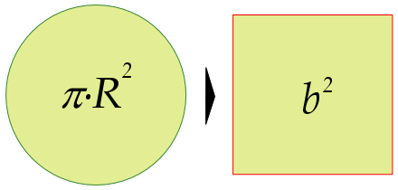

**Tres problemas clásicos**

Aristotel había imposibilitado el concepto de infinito.

Euclides solo utiliza regla y compas no se pueden hacer raíces cubicas

* Duplicar un cubo de 1 m3

Hipocrites da una ecuación equivalente pero no es capaz de resolverlo

Arquites lo enuncia como la intersección de un torus cilindro y cono

Empiezan a crear curvas raras para intentar resolverlo pero no lo consiguen

* Cuadratura del circulo

Hipocrates hace la cuadratura de lúnulas

* Trisectar un angulo

1837 Pierre Nantzel demuestra la imposibilidad con regla y compas mediante fórmulas de cosenos

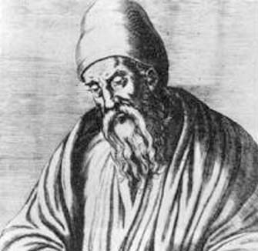

***Euclides***

**Biografia**

* Solo se conserva su obra no se sabe nada de el
* Euclides es el matemático griego que escribe la obra griega definitiva de la geometría de la regla y compas
* S III ac
* Estudio en la academia de platon
* Va a Alejandria y empieza dar clases y funda escuela
* Obras: Los elementos 13 libros, Los datos: obra complementaria con resultados elementales
* Sobre la división de figuras planas, geometría analítica, conicas, superficies de revolución, óptica música mecánica…

**Los elementos**

* En griego significa recopilación de resultados importantes de una disciplina
* Hipocrates Lleo y Teudi intentan hacer algo similar pero Euclides es el mejor
* Se traduce al árabe por matemáticos conocidos de la época y al latin

**Libro 1**

**23 definiciones**

* Un punto es aquello que no tiene partes
* Una línea es una longitud sin anchura
* Los extremos de una línea son puntos( no son infinitos )
* Una línea recta es la que reposa por igual en todos sus puntos
* Una superficie es aquello que tiene longitud y anchura
* Los extremos son líneas
* Una superficie plana reposa
* Un angulo es la inclinación mutua de dos rectas que se encuentrasn
* Líneas rectas -> angulo rectilíneo ( no 90 grados )
* Angulo recto cuando una línea levantada sobre otra forma dos angulos iguales
* SI no son iguales uno es agudo y el otro mayor que 90 grados
* Un limite es el extremo de una cosa
* Una figura es aquello contenido por varios limites
* Un circulo es la figura limitada por una circunferencia( línea que equidista de un punto)
* Centro del circulo
* Diametro
* Semicirculo
* Figuras rectilíneas trilateros cuadriláteros
* Triangulos equiláteros isósceles escalenos
* Triangulo rectanglo
* Cuadrado rectángulo rombo
* Rectas paralelas no se cortan por mucho que se alarguen

**Nociones comunas** cosas obvias que hay que saber. Eran 8 pero la 4,5,6 cayeron de la lista.

* A=b a=c -> b =c
* A=b c=d -> a+c = b+d
* Lo mismo con la resta
* Las cosas que coinciden son iguales
* El todo es mayor que la parte

**5 postulados** ( verdades irrefutables)

* Se puede trazar una línea entre dos puntos cualquiera
* Prolongar una línea recta por sus extremos
* Trazar un circulo con centro y diámetro dados
* Todos los angulos rectos son iguales
* Si una recta que interseta con 2 mas forma angulos internos del mismo costado agudos las líneas se cortaran por ese lado
* Ptolomeo y Procle intentan demostrar el 5 postulado también los árabes y Wallis Gauss lo cual muestra su transcendencia

**Proposiciones ejemplos**

Triangulo equilátero

Transladar un segmento a un extremo dado

**Libros restantes**



***Islam***

**Introducción**

* Todo se centra en la casa de sabiduría de Bagdad
* Hay escuelas, bibliotecas y traductores
* Se llama a todos los sabios para que vengan a Bagdad
* Se crea un observatorio astronómico y empieza la astronomía matemática con cónicas y trigonometría
* Los Hermanos Banu Musa, hijos de un delincuente, escriben las primeras zij o tablas astronómicas
* Al – Dinawari es un botánico que escribe libros de aritmética lógica y algebra
* Al-Hasib crea un zij muy importante relacionado con al tg y cotg
* Abu al-nafa escribe un tratado de trigonometría

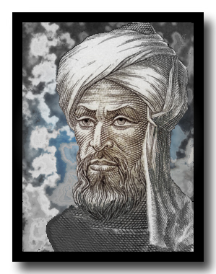

**Abu jafar Muhammad ibn musa al-kwarizmi 780-850**

* Don profeta hijo de musa natural de Kwarizm
* Traductor ( sabia latin y indio) astrónomo y matemático
* Escribe 2 obras muy importantes

**1 Algorismi de numero indorum**

No se conserva el original

Introduce cifras arabicas y el sistema posicional de numeración

Aparece el cero oficialmente como ausencia de numero

Explica los algoritmos de suma resta división y multiplicación, raíz

Es de los primeros tratados asi del mundo árabe

**2 Kitab fi al-Hisab al-jabr wa al-mucabalah**

Separa algebra y mucabalah como transposicio de teminos y eliminación de términos

Tres tipos de números

Naturales, x = cosa x^2 el mal

Resuelve ecuaciones de segundo grado siempre con coeficientes positivos por tanto lo tiene que hacer caso a caso

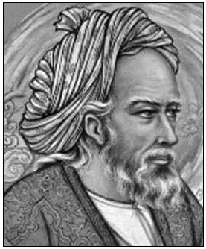

**Omar khayyam 1048 1131**

Escribe un algebra y mucabalah con las 6 ecuaciones de Al-Kwarizmi mas todas las que salen de la cubica 19

Utiliza dos lemas

* dados a y b podemos encontrar x y tal que x^2 = by y^2 = ax
* toda prisma cuadrangular, si cambiamos la base podemos encontrar una altura adecuada que haga los dos volúmenes iguales

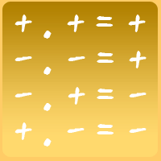

**Al-Karaji y Al-samawal sobre 1100**

Introducen x^3 cub x^4 mal mal x^5 mal cub…

Encuentran reciprocos

Propiedades de exponentes como x^m * x^n = x^(m*n)

Empiezan la algebra de polinomios y por necesidad inventan lo que ahora conoceríamos como la regla de los símbolos +*- = -